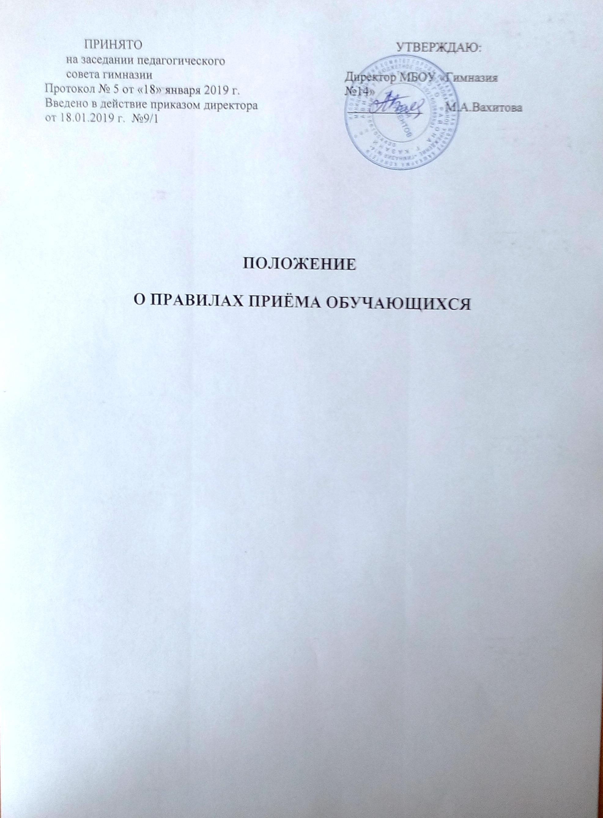

- Настоящие Правила приема граждан на обучение (далее Правила) разработаны с целью обеспечения реализации и соблюдения конституционных прав граждан Российской Федерации на образование, исходя из принципов общедоступности и бесплатности общего образования, реализации государственной политики в области образования, защиты интересов ребенка и удовлетворения потребностей семьи в выборе образовательной организации.
- Настоящие Правила регламентируют порядок приема граждан (далее граждане, дети, обучающиеся) Российской Федерации в Муниципальное бюджетное общеобразовательное учреждение «Гимназия №14» (далее—Гимназия) на обучение по образовательным программам начального общего, основного общего и среднего общего образования.
- Настоящие Правила разработаны в соответствии с Конституцией Российской Федерации, Федеральным Законом от 29.12.2012 № 273-ФЗ «Об образовании в Российской Федерации», Постановлением Главного государственно санитарного врача Российской Федерации от 29.10.2010 №189 «Об утверждении СанПиН 2.4.2.2821-10 «Санитарно-эпидемиологические требования к условиям и организации обучения в общеобразовательных учреждениях», приказом Министерства образования и науки Российской Федерации от 22.01.2014 № 32 «Об утверждении Порядка приема граждан на обучение по образовательным программам начального общего, основного общего и среднего общего образования», приказом Министерства образования и науки Российской Федерации от 12.03.2014 № 177 «Об утверждении Порядка и условий осуществления перевода обучающихся из одной организации, осуществляющей образовательную деятельность по образовательным программам начального общего, основного общего и среднего общего образования, в другие организации, осуществляющие образовательную деятельность по образовательным программам соответствующих уровня и направленности», уставом Гимназии.
- Прием в Гимназию иностранных граждан и лиц без гражданства, в том числе соотечественников за рубежом, для обучения по общеобразовательным программам за счет бюджетных ассигнований федерального бюджета, бюджетов субъектов Российской Федерации и местных бюджетов осуществляется в соответствии с международными договорами Российской Федерации и действующим законодательством, настоящими Правилами.
- Гимназия для обучения по общеобразовательным программам принимает граждан, имеющих право на получение общего образования соответствующего уровня, которые проживают на части территории Авиастроительного района, закрепленной распоряжением Главы администрации Авиастроительного и Ново-Савиновского районов г.Казани «О закреплении территории за образовательными организациями Авиастроительного и Ново-Савиновского районов г. Казани» за Гимназией (далее - закрепленная территория). Указанное распоряжение размещается в сети Интернет на официальном сайте Гимназии. Прием граждан для обучения по общеобразовательным программам, имеющих право на получение общего образования соответствующего уровня, которые не проживают на закрепленной территории, осуществляется на оставшиеся свободные места.
- Прием на обучение в Гимназию по основным общеобразовательным программам проводится на общедоступной основе. В приеме может быть отказано только по причине отсутствия свободных мест. В случае отказа в приеме родители (законные представители) обучающегося для решения вопроса об устройстве ребенка в другую образовательную организацию обращаются в отдел Управления образования г.Казани по Авиастроительному и Ново-Савиновскому районам.
- С целью проведения организованного приема в первый класс Гимназии не позднее 10 дней с момента издания распоряжения о закрепленной территории, указанного в п.5 настоящих Правил, размещает на информационном стенде, на официальном сайте, в средствах массовой информации (в том числе электронных) информацию о количестве мест в первых классах; не позднее 1 июля - информацию о наличии свободных мест для приема детей, не проживающих на закрепленной территории.
- Прием граждан в Гимназию осуществляется:
- по личному заявлению родителей (законных представителей) ребенка - при приеме на обучение по образовательным программам начального общего и основного общего образования, при предъявлении документа, удостоверяющего их личность;

Форма заявления определяется Гимназией и размещается на информационном стенде и на официальном сайте в сети Интернет.

В заявлении указываются следующие сведения:
а) фамилия, имя, отчество поступающего (последнее - при наличии);
б) дата и место его рождения;
в) фамилия, имя, отчество (последнее - при наличии) родителей (законных представителей);
г) адрес места жительства поступающего, его родителей (законных представителей);
д) контактные телефоны поступающего, его родителей (законных представителей).
10. Родители (законные представители) детей, проживающих на закрепленной территории, для зачисления ребенка в первый класс дополнительно предъявляют оригинал и копию свидетельства о рождении ребенка или документа, подтверждающего родство заявителя, оригинал и копию свидетельства о регистрации ребенка по месту жительства или по месту пребывания на закрепленной территории или документа, содержащего сведения о регистрации ребенка по месту жительства или по месту пребывания на
закрепленной территории.
Родители (законные представители) детей, не проживающих на закрепленной территории, дополнительно предъявляют оригинал и копию свидетельства о рождении ребенка или документа, подтверждающего родство заявителя, оригинал и копию свидетельства о регистрации ребенка по месту жительства.
Родители (законные представители) ребенка, являющегося иностранным гражданином или лицом без гражданства, дополнительно предъявляют оригиналы и копии документа, подтверждающего родство заявителя (или законность представления прав обучающегося), и документа, подтверждающего право заявителя на пребывание в Российской Федерации.
Иностранные граждане и лица без гражданства все документы представляют на русском языке или вместе с заверенным в установленном порядке переводом на русский язык.
- Родители (законные представители) детей имеют право по своему усмотрению представлять другие документы, в том числе медицинское заключение о состоянии здоровья ребенка.
- Прием заявлений в первый класс для граждан, проживающих на закрепленной территории, начинается не позднее 1 февраля и завершается не позднее 30 июня текущего года.
Зачисление в Гимназию оформляется приказом в течение 7 рабочих дней после приема документов.
Для детей, не проживающих на закрепленной территории, прием заявлений в первый класс начинается с 1 июля текущего года до момента заполнения свободных мест, но не позднее 5 сентября текущего года.
В случае если закончен прием в первый класс всех детей, проживающих на закрепленной территории, Гимназия вправе осуществлять прием детей, не зарегистрированных на закрепленной территории, ранее 1 июля. В указанном случае информация о переносе срока приема и о количестве свободных мест размещается на официальном сайте и информационном стенде Гимназии.
- При приеме на свободные места граждан, не проживающих на закрепленной территории, преимущественным правом обладают граждане, имеющие право на первоочередное предоставление места в образовательной организации в соответствии с законодательством Российской Федерации и нормативными правовыми актами субъектов Российской Федерации (дети военнослужащих и сотрудников полиции).
- С целью ознакомления поступающих граждан и (или) их родителей (законных представителей) с уставом , лицензией на осуществление образовательной деятельности, со свидетельством о государственной аккредитации, с образовательными программами и другими документами, регламентирующими организацию и осуществление образовательной деятельности, права и обязанности обучающихся, Гимназия размещает копии указанных документов на информационном стенде и в сети Интернет на официальном сайте.
18. Факт ознакомления обучающегося и (или) его родителей (законных представителей), в том числе через информационные системы общего пользования,с документами, указанными в п.8 настоящих Правил, фиксируется в заявлении о приеме и
заверяется личной подписью родителей (законных представителей)соответственно.
Подписью родителей (законных представителей) фиксируется также согласие на обработку их персональных данных обучающегося и персональных данных родителей (законных представителей) в порядке, установленном законодательством Российской Федерации (статья 9 Федерального закона от 27.07.2006 № 152-ФЗ «О персональных данных»).
- Документы, представленные при приеме на обучение по образовательным программам среднего общего образования родителями (законными представителями) - при приеме на обучение по образовательным программам начального общего и основного общего образования, регистрируются в журнале приема заявлений. После регистрации заявления родителям (законным представителям) выдается расписка в получении документов, содержащая информацию о регистрационном номере заявления о приеме в Гимназию, о перечне представленных документов. Расписка заверяется подписью должностного лица, ответственного за прием документов, и печатью Гимназии
- Приказы о приеме граждан на обучение размещаются на информационном стенде в день их издания. Приказы о комплектовании первых классов издается не позднее 31 августа текущего года и в день издания размещается на информационном стенде.
- На каждого ребенка, зачисленного в Гимназию, заводится личное дело, в котором хранятся копии предъявляемых при приеме документов. Личное дело хранится в Гимназии на время обучения ребенка.
- Приём детей во 2-8 классы осуществляется при наличии свободных мест на основании документов:
- личного заявления родителей (законных представителей) ребенка - при приеме на обучение, по образовательной программе основного общего образования, при предъявлении документа, удостоверяющего их личность;
- личного дела учащегося;
Иностранные граждане и лица без гражданства все документы представляют на русском языке или вместе с заверенным в установленном порядке переводом на русский язык.
Зачисление в Гимназию оформляется приказом в течение 7 рабочих дней после приема документов.
- Родители (законные представители) детей имеют право по своему усмотрению представлять другие документы, в том числе медицинское заключение о состоянии здоровья ребенка.
- При приеме в Гимназию для получения среднего общего образования в классы профильного обучения, с целью организации индивидуального отбора, реализуются механизмы, выявляющие склонности обучающихся к углубленной и (или) профильной подготовке по соответствующим учебным предметам. Порядок приема в такие классы регламентируется локальным нормативным актом «Положение о приеме в профильные классы».
25.При приеме в Гимназию для получения среднего общего образования поступающим представляется:
- заявление
- аттестат об основном общем образовании установленного образца;

26. Требование предоставления других документов в качестве основания для приема граждан в школу на обучение не допускается. Зачисление в Гимназию оформляется приказом в течение 7 рабочих дней после приема документов.
27. При приеме на свободные места граждан, не проживающих на закрепленной территории, преимущественным правом обладают граждане, имеющие право на первоочередное предоставление места в образовательной организации в соответствии с законодательством Российской Федерации и нормативными правовыми актами субъектов Российской Федерации (дети военнослужащих и сотрудников полиции).
28. С целью ознакомления поступающих граждан и (или) их родителей (законных представителей) с уставом Школы, лицензией на осуществление образовательной деятельности, со свидетельством о государственной аккредитации, с образовательными программами и другими документами, регламентирующими организацию и осуществление образовательной деятельности, права и обязанности обучающихся, Школа размещает копии указанных документов на информационном стенде и в сети Интернет на официальном сайте.
29. Факт ознакомления обучающегося и (или) его родителей (законных представителей), в том числе через информационные системы общего пользования, с документами, указанными в п.8 настоящих Правил, фиксируется в заявлении о приеме и
заверяется личной подписью обучающегося и (или) родителей (законных представителей)соответственно.
Подписью обучающегося и (или) его родителей (законных представителей) фиксируется также согласие на обработку их персональных данных обучающегося и персональных данных родителей (законных представителей) в порядке, установленном законодательством Российской Федерации (статья 9 Федерального закона от 27.07.2006 № 152-ФЗ «О персональных данных»).
- Документы, представленные обучающимся - при приеме на обучение по образовательным программам среднего общего образования регистрируются в журнале приема заявлений. После регистрации заявления обучающемуся или его родителям (законным представителям) выдается расписка в получении документов, содержащая информацию о регистрационном номере заявления о приеме в Гимназию, о перечне представленных документов. Расписка заверяется подписью должностного лица, ответственного за прием документов, и печатью Гимназии.
- Приказы о приеме граждан на обучение размещаются на информационном стенде в день их издания. Приказы о комплектовании десятых классов издается не позднее 31 августа текущего года и в день издания размещается на информационном стенде.
32. На каждого ребенка ведется личное дело, в котором хранятся копии предъявляемых при приеме документов. Личное дело хранится в Гимназии на время обучения ребенка.

